Управление по образованию

Могилевского городского исполнительного комитета

Государственное учреждение дополнительного образования

«Многопрофильный центр по работе с детьми и молодёжью

«Юность» г. Могилева»

Подготовка почётного караула
к несению Вахты Памяти
на Почётном Посту Памяти
павших за Отечество г. Могилёва

методические рекомендации

г. Могилева

Печатается по решению методического совета ГУДО «Многопрофильный центр по работе с детьми и молодёжью «Юность» г. Могилева»

Авторы-составители:

Кравцова Е.Г. – методист отдела физкультурно-спортивной и туристско-краеведческой работы

Марченко Н.Н. – педагог дополнительного образования клубного объединения участников Вахты Памяти «Отечество»

Подготовка почётного караула к несению Вахты Памяти на Почётном Посту Памяти павших за Отечество г. Могилёва: методические рекомендации – Могилёв. ГУДО «МЦ «Юность» г. Могилева»

В данном материале представлены методические рекомендаций по качественной подготовке учащихся к несению Вахты Памяти на Почётном Посту Памяти павших за Отечество г. Могилёва у Вечного огня на площади Славы г. Могилёва.

Материал предназначен для педагогов, методистов, заместителей директоров по воспитательной работе учреждений образования.

Государственное учреждение дополнительного образования

«Многопрофильный центр по работе с детьми и молодёжью

«Юность» г. Могилева»
Содержание

Введение……………………………………………………….............................. | 3
Почётный Пост Памяти павших за Отечество:  историческая справка…………............................................................................. | 4
Положение о постоянно действующем Почётном Посту Памяти павших за Отечество у Вечного огня на площади Славы г. Могилёва………………… | 11
Рекомендации по подготовке Почётного караула к несению  Вахты Памяти у Вечного огня на площади Славы г. Могилева ………... ….. | 12
Распорядок дня почётного караула на Почётном Посту Памяти павших за Отечество ………………………………………………..……………………….. | 17
ППравила внутреннего распорядка и поведения участников Вахты Памяти в караульном помещении Почётного Пост Памяти павших за Отечество…...... | 18
Должностные обязанности участников Вахты Памяти …………………….. | 19
Торжественные ритуалы на Почётном Посту Памяти павших за Отечество и методика их выполнения ……………………………………………………… | 21
Торжественная клятва………………………………………………………….. | 26
Критерии оценки результатов деятельности караулов на Почётном Посту Памяти павших за Отечество ………………………………………………….. | 27

Введение

Память – святое человеческое чувство! Она живет в нашем сознании вечно. И не просто живет, а зовет новые поколения людей на подвиги, равняя дела сегодняшние на свершения героев прошлого.
Испокон веков на Беларуси заботливо хранили память о погибших воинах, о героях родной земли. Павшие на ратном поле всегда считались героями, память об их подвигах передавалась из поколения в поколение. Память нужна живым, чтобы быть достойными тех, кто отдал жизнь за свободу и независимость Родины.
Память не может быть избирательной. Наши предки сохранили и завещали нам память о Петре Мстиславце, Спиридоне Соболе, Отто Юльевиче Шмидте, Евдокиме Романовиче Романове, о павших в Отечественной войне 1812 года у д. Салтановка и Первой мировой войне 1914-1918 годов. Наш народ славит самоотверженность, мужество и героизм солдат и командиров 35-го бронеотряда, погибших в годы Гражданской войны и бойцов 172-й стрелковой дивизии, которые погибли в июльские дни 1941 г. на Буйническом поле, локальных войн и военных конфликтов XX-го века.
Люди погибали, защищая свой дом, село, город, близких, Отечество. Умирая, герои шагали в бессмертие, их подвиги живут и будут жить вечно! Об этом свидетельствуют сотни мемориалов и памятников, запечатлевших героев в граните и бронзе. Нельзя научиться любить живых, не храня память о мертвых. Молодые поколения должны знать всю правду о героических свершениях своих предков. Воспитание молодежи на исторических фактах было и остается важным инструментом привития гражданственности, подлинного патриотизма и гуманизма.
Память – главный фактор державы. Нет памяти о погибших защитниках Родины – нет и государства.
Как символ всенародной признательности и неисчерпаемой памяти о тех, кто погиб за Родину, в 1982 году на Советской Площади города Могилева зажглось пламя Вечного Огня.
Анализируя опыт прошлых лет и работу на Почётном Посту Памяти павших за Отечество, авторы данного сборника подготовили ряд методических рекомендаций для педагогов учреждений образования по совершенствованию подготовки учащихся к несению Вахты Памяти.

Почётный Пост

Памяти павших за Отечество
(историческая справка)

История Почётного Поста началась с создания постоянно действующего комсомольско-пионерского «Почётного Поста №1» у Вечного огня в мемориальном комплексе «Борцам за советскую власть» на Советской площади (нынешняя площадь Славы) в историческом центре города Могилева.
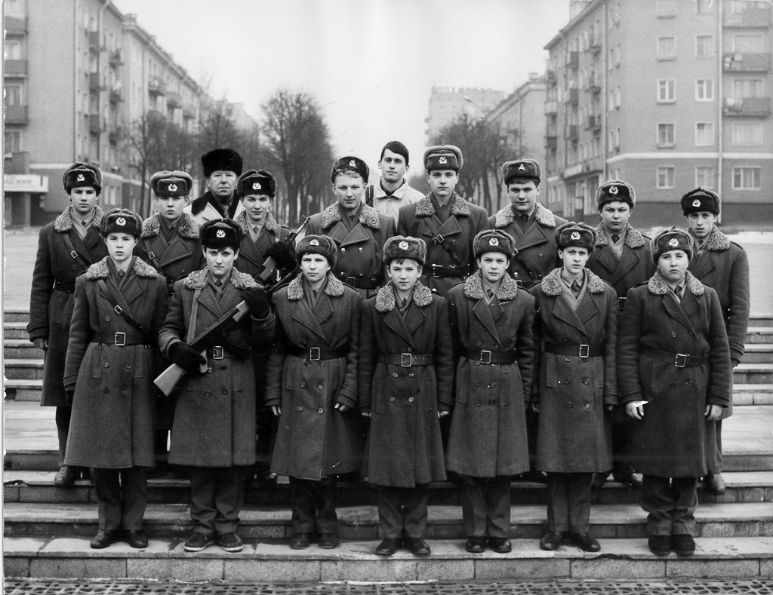

Почётный караул учащихся СШ № 5 г. Могилёва (1991 г.)

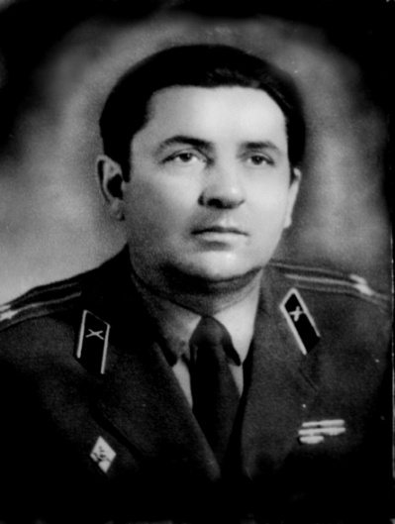
В канун 40-летия освобождения Могилевщины и Беларуси от немецко-фашистских захватчиков городской комитет ЛКСМБ выступил с инициативой организовать почетную Вахту Памяти у Вечного огня в целях улучшения военно-патриотической работы по воспитанию пионеров, комсомольцев и школьников города, области на революционных, боевых и трудовых традициях советского народа, подготовки учащихся к службе в Вооруженных Силах СССР. Эта инициатива была поддержана партийными органами и советской властью города и области.

Проценко Г.И. - начальник штаба Поста №1,
методист Областного Дворца пионеров и школьников

Для организации Вахты 21 марта 1984 года был создан «Почётный Пост №1». Общее руководство работой Поста, его финансовое и материальное обеспечение было возложено на областной Дворец пионеров и школьников. Непосредственная организация несения Вахты учащимися возлагалась на сформированный штаб Поста, в который вошли представители отделов образования города Могилева, городского комитета ветеранов, районных военных комиссариатов, горкома и райкомов ЛКСМБ. Начальником штаба Поста был назначен Проценко Григорий Иванович – методист отдела военно-патриотического воспитания Дворца пионеров и школьников, ветеран Вооруженных Сил СССР, подполковник запаса. Заместителем начальника штаба Поста был назначен методист этого отдела – Гордеев В.А.
Решением Моггорисполкома для размещения почетного караула были выделены помещения по ул. Первомайская, дом №2. Постановлением горкома ЛКСМБ от 31 мая 1984 года над Постом устанавливалось шефство комсомольских организаций Стройтреста №12, фабрики индпошива и ремонта одежды, производственного объединения «Лифтмаш», завода искусственного волокна имени В.В. Куйбышева.
Для почетного караула была установлена специальная повседневная и парадная формы одежды. Состав караула был определен в количестве 31 учащегося – 18 мальчиков (начальник караула, 3 разводящих, 12 часовых, дежурный по штабу и посыльный по штабу) и 13 девочек (помощник начальника караула и 12 подчасков).
Вахта Памяти на Посту у Вечного огня была организована ежедневно с 9 до 18 часов в течение всего календарного года. Для ее несения в средних школах, ПТУ формировались почетные караулы из учащихся 6 – 10 -х классов города и районов области. Каждый почётный караул нёс Вахту на Посту в течение недели. На Посту устанавливались торжественные ритуалы: движение строевым военным шагом, движение торжественным шагом, торжественная коллективная клятва, минута Памяти у Вечного огня, смена часовых с Поста, заступление смены часовых на Пост, смена караулов и др. Часовые на Посту несли Вахту с оружием (учебные АК) по 30 минут, подчаски (девочки) – без оружия.
Подготовка караула к несению Вахты на Посту №1 в учебном заведении возлагалась на военных руководителей учебных заведений. Караул для несения Вахты прибывал на Почётный Пост в сопровождении военного руководителя. В период несения Вахты караулом в учебном заведении устанавливалась мемориальная неделя Вахты Памяти, в ходе которой проводились различные мероприятия патриотической направленности.
Торжественное открытие Вахты Памяти на Почётном Посту № 1состоялось 9 мая 1984 года в 11 часов утра. На открытии Вахты присутствовало руководство города и области, многочисленные ветераны Великой Отечественной войны, жители города, комсомольские отряды по 36 учащихся от каждой школы города (см. репортаж Я. Резникова «Клятва на площади» в газете «Могилевская правда» от 12 мая 1984г.).
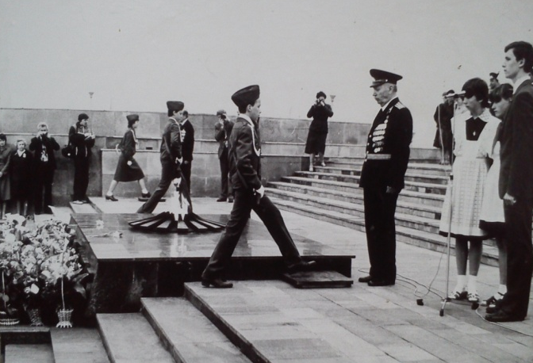

Ветераны Могилева передают Вахту на Посту №1 учащимся СШ№1 г. Могилева

Первыми на Пост у Вечного огня заступили часовые от городского совета ветеранов г. Могилева:
- Сыромолотов Василий Иванович, ветеран гражданской и Великой Отечественной войн, кавалер орденов Ленина, двух орденов Красного Знамени, ордена Отечественной войны 3-й степени, двух орденов Красной Звезды, ордена «Знак Почета»;
- Мишина Анна Ивановна, боевая летчица 46-го гвардейского авиаполка ночных бомбардировщиков (675 боевых вылетов), кавалер двух орденов Красного Знамени, ордена Отечественной войны II степени;
- Тихонов Иван Александрович, участник Великой Отечественной войны, освобождавший Беларусь и прошедший
боевой путь от Москвы до Берлина, кавалер орденов Красного
Знамени, Красной Звезды, Отечественной войны I и II степеней, «Знак Почета», полковник в отставке;
- Шевченко Вячеслав Иванович, участник боев за освобождение Беларуси, кавалер орденов Ленина, Красного Знамени, Отечественной войны I и II степеней, полковник в отставке.
Эти ветераны передали Почётный Пост молодому поколению – смене часовых и подчасков почетного караула средней школы№1 города Могилева. Это были:
- Корниенко Василий Леонидович, 1970 г.р., учащийся 7 «Б» класса;
- Сыродой Сергей Леонидович, 1971 г.р. учащийся 6 «А» класса;
- Перепегина Ольга Егоровна, 1968 г.р., учащаяся 9 «Б» класса;
- Поварова Елена Михайловна, 1969 г.р., учащаяся 8 «А» класса.
В течение 1984 – 1989 годов на Почётном Посту несли Вахту Памяти свыше 6,5 тысяч подростков из средних школ и ПТУ г. Могилева и районов области (г. Бобруйска, Мстиславского, Шкловского, Круглянского, Чаусского, Могилевского, Костюковичского, Белыничского, Чериковского, Кировского, Горецкого, Кричевского, Кличевского, Славгородского, Краснопольского, Хотимского, Глусского, Осиповичского, Климовичского).
15 – 16 апреля 1989 года состоялся I-й областной Слет юнармейцев Могилевщины, участников Вахты Памяти на Почётном Посту №1. В Слете приняли участие около 600 юнармейцев. Слет был организован областным комитетом ЛКСМБ, Управлением народного образования Могилевского облисполкома, областным Дворцом пионеров и школьников.
В декабре 1989 года Почётный Пост возглавил Музыченко Сергей Прокофьевич, методист отдела военно-патриотической работы областного Дворца пионеров и школьников, участник Великой Отечественной войны, подполковник в отставке.

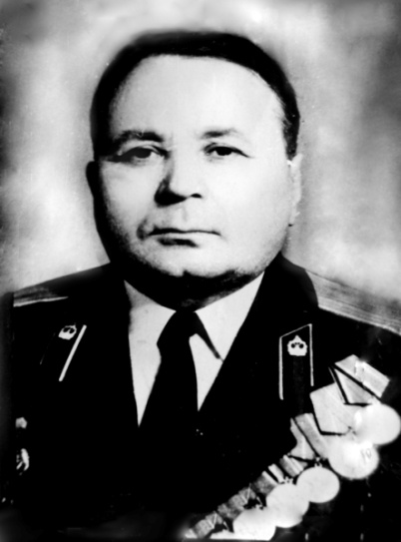

Музыченко С.П. - начальник штаба Поста №1

В 1990 году Управление народного образования Могоблисполкома установило график несения Вахты Памяти на Посту только в течение учебного года с 9 до 15 часов. К несению Вахты уже не привлекались учащиеся из районов области, а также девочки. Почетный караулы уменьшились до 15 учащихся и состояли из учащихся 10 – 11-х классов. Была установлена следующая структура почетного караула: начальник караула, помощник начальника караула, дежурный по штабу, 3 дневальных по штабу, 3 разводящих смен, 6 караульных. Часовые на Посту несли Вахту с деревянными макетами АК.
В связи с политическими процессами, происходившими в Беларуси в 1991 – 1992 гг., а также отменой предмета «Начальная военная подготовка» в учебных заведениях, была ослаблено и внимание к военно-патриотическому воспитанию учащейся молодежи через организацию Вахты на Посту у Вечного огня. По решению Моггорисполкомаполовина караульного помещения Поста была передана общественной организации «Дети Чернобыля».
В июле 1992 года первый почетный часовой Поста № 1 председатель Совета ветеранов г. Могилева Тихонов И.А. обратился с письмом к начальнику Управления образования окончания несения районом Вахты Памяти на Почётном Посту Памяти павших за Отечество.
Могоблисполкома с просьбой, утвердить, в целях улучшения военно-патриотического воспитания, «Положение о Почётном Посту №1» и довести его до всех отделов образования г. Могилева.
27 июля 1992 года приказом № 74 начальника Управления образования Могоблисполкома «О работе постоянно действующего «Почётного Поста № 1» у Вечного огня г. Могилева такое положение было утверждено. В штатное расписание областного Дворца пионеров и школьников введена должность методист-начальник штаба «Почётного Поста № 1». Был определен график несения Вахты на Посту – 4 дня в неделю (четверг, пятница, суббота, воскресенье) с 10 до 15 часов. Перед заступлением на Вахту весь состав почетного караула выполнял установленные нормативы по военно-прикладным видам спорта: стрельбе, плаванию, гражданской обороне, физической подготовке.

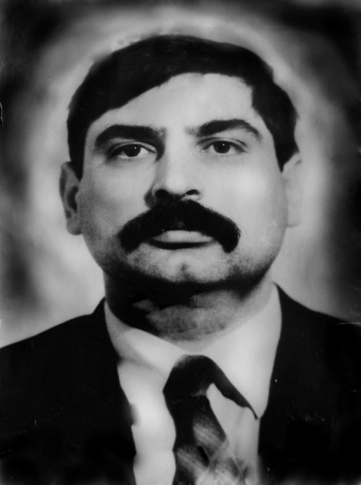

Артёменко В.А. - начальник штаба Поста № 1

В августе 1984 года Пост возглавил Артёменко Владимир Андреевич, старший лейтенант запаса, с марта 1995 года – Трофимович Геннадий Михайлович, ветеран Вооруженных Сил, участник боевых действий в Республике Афганистан, подполковник запаса, учитель начальной военной подготовки высшей категории.
В связи с проводимой в 1995 – 1997 гг. реорганизацией внешкольных воспитательных учреждений и подростковых клубов при ЖЭУ Почётный Пост №1 был передан в ведение отдела образования Моггорисполкома, а затем предприятию «Молодежный центр «Импульс» (распоряжение Моггорсовета № 1214 от 14.12.1994 г., приказ начальника Управления образования Могоблисполкома № 6 от 15.01.1996г.). С 1997 года после реорганизации предприятия МЦ «Импульс» в ГУО «Многопрофильный Центр по работе с детьми, подростками и молодежью по месту жительства «Юность» (ныне ГУДО «Многопрофильный центр по работе с детьми и молодёжью «Юность» г. Могилёва»), Пост является его структурным подразделением.
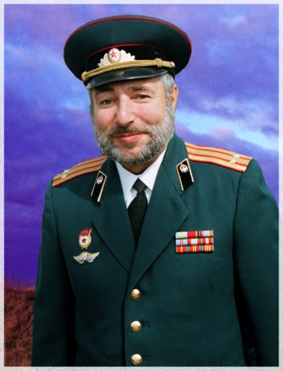

Трофимович Г.М. - начальник Почётного Поста Памяти павших за Отечество,

методист МЦ «Юность»

В связи с 55-летием героической обороны г. Могилева от немецко-фашистских захватчиков по инициативе городской организации ветеранов Почётный Пост №1 был реорганизован в Почётный Пост Памяти павших за Отечество. 14 мая 1996 года заместителем председателя МоггорисполкомаЦумаревым В.М. было утверждено «Положение о Почётном Посту Памяти», в котором была определена его главная цель – гражданско-патриотическое воспитание молодежи на основе глубокого уважения к памяти о старших поколениях белорусского народа, других братских народах, помогавших отстаивать свободу и независимость нашего Отечества, бережного отношения к истории белорусского народа, культурным ценностям Республики Беларусь, ознакомления учащихся с историей г. Могилева.
25 марта 1997 года ветераны города на своей отчётно-выборной конференции приняли решение о шефстве над Почётным Постом, а 26 марта 1998 года такое же решение на своем очередном пленуме принял городской комитет Белорусского патриотического союза молодежи.
3 сентября 1998 года в «Положение о Посту» были внесены изменения, касающиеся организации Вахты Памяти. Несение Вахты на Посту почётным караулом установлено по вторникам, средам, четвергам, пятницам, субботам, воскресеньям, определен возраст участников Вахты – до 18 лет, внесены изменения в структуру почетного караула.
В течение 1990 – 1998 гг. Вахту Памяти на Посту несли свыше 5,5 тысяч подростков г. Могилева. В апреле 1997 г. Вахту на Посту в областном центре по своей инициативе нёс почетный караул Мышковичской средней школы Кировского района – родины легендарного К.П. Орловского. Караул состоял из подростков, принимавших участие в поисковой работе в Витебской области на местах сражений в годы Великой Отечественной войны.
С 9 мая 1984 года на Почётном Посту караулами учебных заведений заполняется Книга Памяти о несении ими Вахты на Посту. Несение подростками Вахты на Почётном Посту памяти Павших за Отечество уже стало традицией в героическом Могилеве, школой гражданственности и патриотизма. Оно оставляет в их душах и сердцах неизгладимый след, о чем свидетельствуют многочисленные личные отзывы подростков, отзывы гостей Поста. ВАХТА привлекает внимание жителей города, средств массовой информации. Все это является результатом целевого комплексного подхода к организации и проведению всех воспитательных мероприятий на Посту: экскурсий по историческому центру и музеям города, экскурс-бесед по истории города, истории белорусского народа, Великой Отечественной войны на территории Беларуси и Moгилёвской области, организации встреч с участниками войн, представителями Вооруженных Сил Республики Беларусь, правоохранительных органов и молодежных организаций города. В организации несения Вахты в полной мере используется принцип самоуправления учащихся, воспитания ответственности за выполнение своих обязанностей на Посту. В период всей Вахты на Посту поддерживается атмосфера дружбы и товарищества, высокой культуры поведения.
21 марта 1998 года Почётный Пост был награжден Почётной Грамотой Могилевского областного Совета Белорусского Союза офицеров за Патриотическое и нравственное воспитание жителей и молодежи города, уважения к Памяти старших поколений, подготовку юношей к службе в рядах Вооруженных Сил. Высокая оценка его работы была дана в ходе проверки выполнения распоряжения Президента Республики Беларусь № 360 «О некоторых мерах по патриотическому воспитанию молодежи» в г. Могилеве.

С сентября 2003 г. Почетный Пост возглавил Марченко Николай Николаевич.
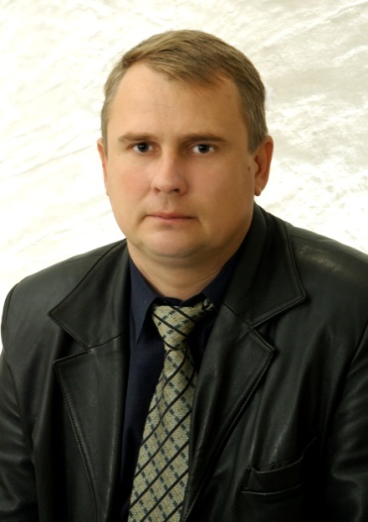

Марченко Н.Н. – начальник Почётного Поста Памяти павших за Отечество,
педагог дополнительного образования
клубного объединения участников Вахты Памяти “Отечество”
ГУДО «МЦ «Юность» г. Могилёва»

Лучшие постовцы представляют наш город на международных слетах Почётных Постов Памяти (г. Минск, г. Брест). Деятельность Почетного Поста Памяти павших за Отечество неоднократно отмечалась почетными грамотами, дипломами.
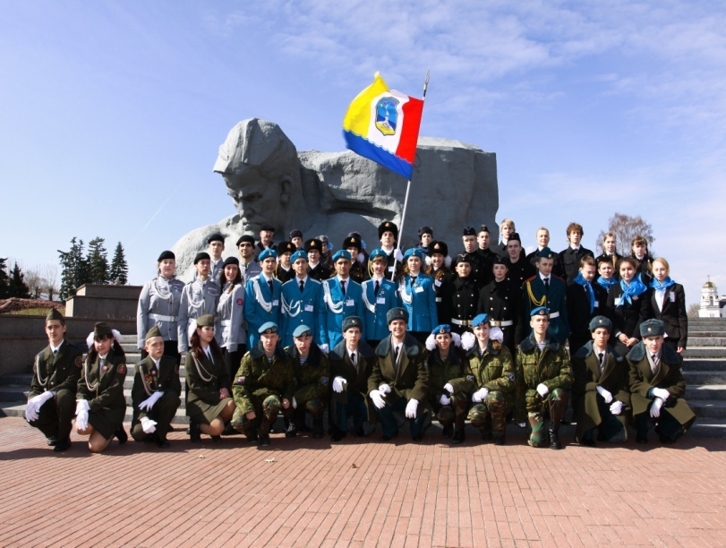
За учебный год участниками Вахты памяти становятся 650 подростков. За период существование Почетного Поста Памяти его участниками стали более 30 тысяч человек, для которых Вахта Памяти оказалось настоящей школой гражданственности и патриотизма.

Участие Почётного караула г. Могилёва в Международном слёте
Почётных Постов Памяти (г. Брест)

Вахта Памяти как форма воспитательного процесса подтверждает свою эффективность на протяжении многих лет.

Положение
о постоянно действующем
Почётном Посту Памяти павших за Отечество
у Вечного огня на площади Славы города Могилева

- Общие положения
  - Почетный Пост Памяти павших за Отечество (далее Почетный Пост) является приемником комсомольско-пионерского Почетного Поста №1, созданного по инициативе городского комитета ЛКСМБ 21 марта 1984 года в мемориальном комплексе «Борцам за советскую власть» на Советской площади (с 1 июля 2014 года решением сессии Могилевского городского Совета депутатов 27 созыва переименована в площадь Славы) города Могилева.
  - Базой для Почетного Поста является специально оборудованное помещение, расположенное по улице Первомайской, дом №2.
  - Деятельность Почетного Поста строится в соответствии с Кодексом Республики Беларусь об образовании, Законом Республики Беларусь «О правах ребенка», Концепцией непрерывного воспитания детей и учащейся молодежи Республики Беларусь, Концептуальными основами идейно-воспитательной работы с детьми, учащимися и студенческой молодежью, методическими рекомендациями по организации оказания помощи воинскими частями вооруженных сил общеобразовательным учреждениям в допризывной подготовке и военно-патриотическом воспитании, Уставом и локальными актами государственного учреждения дополнительного образования «Многопрофильный центр по работе с детьми и молодежью «Юность» г.Могилева», положением об учреждении дополнительного образования.
- Цель и задачи
Гражданское, патриотическое и нравственное воспитание учащихся, на основе:
- формирования глубокого уважения к памяти поколений белорусского и других народов, отстаивавших свободу и независимость Отечества от иноземных захватчиков;
- создания условий по увековечению памяти защитников Отечества и жертв войн;
- развития и повышения общественной активности, подготовки молодых людей к службе в Вооруженных Силах Республики Беларусь;
- формирования ценностного отношения к истории и культурному достоянию страны, города.
- Участники
  - К несению Вахты Памяти на Почетном Посту привлекаются учреждения общего среднего, профессионально-технического и среднего специального образования города в соответствии с графиками, утвержденными заместителями глав администрации Ленинского и Октябрьского районов. Общий график утверждается заместителем председателя Могилевского горисполкома.
  - Кандидатуры (юноши в возрасте 14-18 лет) в Почетный караул выдвигаются ученическим коллективом, с учетом личного желания кандидата и состояния его здоровья. Окончательный состав Почетного караула должен быть сформирован не позднее, чем за две недели до заступления на Пост Памяти. Сформированный караул утверждается приказом руководителя учреждения образования. Выписка из этого приказа в обязательном порядке предоставляется педагогу дополнительного образования клубного объединения участников Вахты Памяти «Отечество» за день до заступления Почетного караула на Вахту Памяти.
  - Количественный состав Почетного караула 15 учащихся: начальник караула, дежурный по караулу, помощник дежурного по караулу, старшие смен – 4 человека, караульные – 8 человек.
- Порядок организации и проведения Вахты Памяти на Почетном Посту Памяти павших за Отечество
  - Вахту Памяти Почетные караулы несут с сентября по 3 июля каждого года. Дни несения Вахты Памяти: пятница, суббота, воскресенье с 8:45 до 14:00, в том числе в дни государственных праздников, установленных в Республике Беларусь, в дни к памятным датам.
  - Неделя заступления Почетного караула на Вахту Памяти в учреждении образования объявляется Неделей Вахты Памяти. В ходе Недели проходят мероприятия, направленные на формирование у учащихся гражданственности и патриотизма на основе государственной идеологии.
  - Ответственность за жизнь и здоровье, занятость в свободное время личного состава Почетного караула возлагается на представителя учреждения образования согласно приказа руководителя учреждения образования.
  - Вахта Памяти на Почетном Посту осуществляется на основе реализации программы клубного объединения участников Вахты Памяти «Отечество» с соблюдением принципа самоуправления и в соответствии с обязанностями, возложенными на личный состав караула.
  - Караул несет Вахту Памяти на Почетном Посту в специальной форме одежды. Форма одежды подразделяется на повседневную и парадную, образцы которой устанавливаются по согласованию с управлением по образованию Могилевского горисполкома. Выдача формы составу караула и ее подгонка производится за день (четверг) до заступления караула на Вахту Памяти.
  - Длительность несения Вахты Памяти часовыми на Посту у Вечного огня осуществляется с 11:00 до 13:00, в зависимости от метеоусловий не более 15 минут одной сменой. При снижении температуры воздуха до -15°, повышении свыше +30°, значительных атмосферных осадках – несение Вахты Памяти может быть отменено.
  - Оценивание деятельности Почетного караула осуществляется в соответствии с критериями оценки результатов деятельности караулов на Почетном Посту Памяти павших за Отечество.
  - В соответствии с решением Могилевского горисполкома от 29.07.2011 г. №18-28 предусмотрено проведение ежегодного городского смотра-конкурса на лучшую организацию и несение Вахты Памяти, подведение его итогов и награждение победителей.
- Руководство работой
  - Почетный Пост возглавляется педагогом дополнительного образования клубного объединения участников Вахты Памяти «Отечество». Обязанности педагога дополнительного образования определяются квалификационными характеристиками, должностной инструкцией педагога дополнительного образования клубного объединения участников Вахты Памяти «Отечество».
  - Почетный Пост является структурным подразделением государственного учреждения дополнительного образования «Многопрофильный центр по работе с детьми и молодежью «Юность» г.Могилева».
  - Общее руководство Почетного Поста осуществляет управление по образованию Могилевского горисполкома в лице государственного учреждения дополнительного образования «Многопрофильный центр по работе с детьми и молодежью «Юность» г. Могилева».
- Финансирование
Материально-техническое и финансовое обеспечение работы Почетного Поста Памяти павших за Отечество осуществляется государственным учреждением дополнительного образования «Многопрофильный центр по работе с детьми и молодежью «Юность» г. Могилева».

Адрес Почётного Поста Памяти павших за Отечество:
212030, г. Могилев, ул. Первомайская, 2

Тел. 75-91-83.

Рекомендации
по подготовке Почётного караула к несению Вахты Памяти
у Вечного огня на площади Славы г. Могилёва

В основу данных рекомендаций положены требования следующих нормативных правовых документов:
- Конституция Республики Беларусь;
- Кодекс об образовании Республики Беларусь;
- Концепция и Программа непрерывного воспитания детей и учащейся молодежи в Республике Беларусь на 2021 – 2025 гг;
- Положение о постоянно действующем Почётном Посту Памяти павших за Отечество у Вечного огня на площади Славы города Могилева;
Методические рекомендации по организации оказания помощи воинским частям Вооруженных Сил общеобразовательным учреждениям в допризывной подготовке и военно-патриотическом воспитании учащихся № 12-01-12/6102/дс от 15 декабря 2008 г.;
- Инструктивно-методическое письмо «Особенности организации социальной, воспитательной и идеологической работы в учреждениях общего среднего образования
в 2021/2022 учебном году»

К несению Вахты Памяти на Посту привлекаются учебные заведения города в соответствии с графиками, утверждаемыми заместителями глав администраций районов города.
При подготовке Почётного караула к несению Вахты Памяти у Вечного огня на площади Славы г. Могилёва в учебном заведении заместителем директора по воспитательной работе планируется организационная, воспитательная работа с учетом рекомендаций Инструктивно-методического письма «Особенности организации социальной, воспитательной и идеологической работы в учреждениях общего среднего образования в 2021/2022 учебном году».
Неделя заступления Почётного караула на Почётный Пост Памяти павших за Отечество в учебном заведении объявляется Неделей Вахты Памяти. Она включает мероприятия по подготовке Почётного караула, мероприятия гражданской и патриотической направленности, в которых принимают участие учащиеся всего учебного заведения. Проведение Недели Вахты Памяти включается в соответствующий раздел годового плана работы учебного заведения. План проведения Недели составляется и утверждается в учебном заведении не позднее, чем за месяц до выделения Почетного караула для несения Вахты Памяти (согласно графика). План проведения Недели Вахты Памяти должен состоять из двух разделов:
- мероприятия по подготовке Недели Вахты Памяти, подготовке Почетного караула;
- мероприятия, проводимые в учебном заведении в ходе всей Недели Вахты Памяти.
Не менее чем за три недели до заступления Почетного караула на Пост утвержденный план доводится до всех учащихся и педагогов учебного заведения.
На основании Положения о постоянно действующем Почётном Посту Памяти павших за Отечество и графика несения Вахты Памяти в учебном заведении издается приказ директора «О проведении Недели Вахты Памяти и подготовке Почётного караула». В приказе утверждается состав караула и назначается педагог, ответственный за жизнь и здоровье учащихся на Посту, соблюдение мер безопасности, индивидуальную воспитательную работу на Посту.
Почётный караул учебного заведения формируется на основе широкой гласности с учетом желания подростка нести Вахту на Посту и согласия его родителей, состояния его здоровья по согласованию с медработником учебного заведения. Соответствующие этим требованиям кандидатуры рассматриваются и утверждаются на общих собраниях классов (групп). Окончательный состав караула, как правило, должен включать представителей всех классов (групп) учебного заведения. Для несения Вахты Памяти подбираются учащиеся ростом 165 – 180 см.
Деятельность Почетного караула основана на принципе самоуправления. Необходимо особое внимание обратить на качественный подбор начальника караула, дежурного по караулу и старших смен. К формированию караула следует привлечь классных руководителей, педагогов-психологов, педагогов социальных учебного заведения. Кандидатуры начальника караула и дежурного по караулу утверждаются общим собранием сформированного караула.
Окончательный состав Почётного караула должен быть сформирован за месяц до его заступления на Пост Памяти. С этого времени начинается его практическая подготовка к несению Вахты на Посту.
Ежедневно до заступления на Пост караул в полном составе во внеурочное время тренируется в выполнении установленных на Посту торжественных ритуалов (ритуал движения походным шагом, ритуал движения торжественным шагом, ритуал заступления почётного караула на Пост и принятие Торжественной клятвы, ритуал «Минута Памяти», ритуал смены часовых на Посту, ритуал смены караула после завершения Вахты Памяти на Посту), добиваясь слаженности в действиях всего состава и сменах. Занятия проводятся начальником караула в присутствии лица, ответственного по приказу директора учебного заведения за подготовку караула. Учащиеся изучают правила внутреннего порядка и поведения на Почетном Посту, должностные обязанности участников Вахты Памяти, учат текст Торжественной клятвы. На занятия в целях оказания методической помощи может приглашаться начальник Почетного Поста Памяти (педагог дополнительного образования клубного объединения участников Вахты Памяти «Отечество»).
Одновременно в школе ведется морально-психологическая подготовка учащихся к заступлению на Пост Памяти. Проводятся беседы о смысле понятий «Родина», «патриотизм», дается задание исследовать историю семьи: кто, где, когда из родственников участвовал в боевых действиях, защищая Родину.
Накануне дня заступления на Вахту Памяти (четверг в 14:00) состав караула учебного заведения прибывает на Пост для подгонки формы одежды, проверки готовности к несению Вахты.
При убытии Почётного караула из учебного заведения на Пост для несения Вахты проводится торжественная линейка, на которой подростки должны получить напутствия от администрации учебного заведения, ветеранов, родителей, учащихся и полномочия представлять во время несения почётной Вахты Памяти на Посту коллектив учебного заведения. В ходе проведения Недели Вахты Памяти по предварительному согласованию с Почётным Постом Памяти павших за Отечество (т. 75-91-83) во внеурочное время организуются экскурсии учащихся (группы по 15-20 человек), в ходе которых они знакомятся с Почётным Постом Памяти, посещают музейную комнату «Боевая слава Могилёвщины».
Караул прибывает на Пост в сопровождении педагога, который отвечает за жизнь и здоровье в дни несения Вахты, за культуру поведения подростков, участвует в воспитательных мероприятиях, проводимых по плану работы клубного объединения «Отечество», индивидуально-воспитательной работе с учащимися, контролирует уборку учащимися помещений. Администрации учебного заведения рекомендовано посещение Почётного Поста в дни несения Вахты Памяти Почётным караулом учреждения образования.
Итоги несения Вахты Памяти подводятся на совещании педагогического коллектива учебного заведения, собрании учащихся школы в трехдневный срок после окончания Вахты.

Распорядок дня почётного караула

на Почётном Посту Памяти павших за Отечество

(пятница – воскресенье)

- Прибытие почётного караула на Почетный Пост Памяти павших за Отечество. Переодевание в специальную форму одежды.
8⁴⁵ -9⁰⁰

- Тематические беседы, встречи с ветеранами, представителями государственных учреждений и общественных объединений, экскурсии в музеи города и т.д.
9⁰⁰-11⁰⁰

- Несение сменами караула Вахты Памяти у Вечного огня в мемориальном комплексе «Борцам за Советскую власть» на площади Славы города.
11⁰⁰-13⁰⁰

- Подведение итогов дня несения Вахты Памяти. Уборка помещений дежурной сменой.
13⁰⁰-14⁰⁰

- Экскурсии учебных заведений города на Почётный Пост Памяти.
9⁰⁰-13⁰⁰

Примечание:

1. Принятие торжественной Клятвы караулом в день заступления
10^{30 –} 11⁰⁰

2. Подведение итогов Вахты Памяти в последний день производится в мемориале «Борцам за Советскую власть» на площади Славы у Вечного огня.

3. Экскурсии на Пост Памяти организуются согласно графику.

Правила внутреннего распорядка и поведения

участников Вахты Памяти в караульном помещении

Почётного Поста Памяти павших за Отечество

- Почётный караул несет Вахту на Посту по установленному распорядку дня. Каждый участник Вахты Памяти обязан строго выполнять Торжественную Клятву, принятую у Вечного огня, установленный распорядок, правила поведению, правила ношения специальной формы одежды.
- Внешний вид участников Вахты Памяти должен соответствовать следующим требованиям:
- короткая аккуратная стрижка;
- отсутствие ювелирных украшений;
- выглаженный китель и брюки;
- рубашка с воротником под галстук;
- в холодное время года на руках чёрные перчатки;
- носки чёрного цвета;
- начищенная обувь чёрного цвета.
- Выданная учащимся в пользование специальная форма одежды, а также их личная одежда хранятся в шкафчиках на вешалках. Снятые головные уборы можно класть перед собой на стол. Носить головной убор в руках запрещено. Учащиеся обязаны бережно относиться к форме одежды, производить ее мелкий ремонт и глажение.
- Учащиеся не имеют права покидать помещение Поста Памяти без разрешения представителя учебного заведения или начальника караула. Между заступлениями на Пост к Вечному огню разрешается смотреть телевизор, готовить уроки, читать книги, газеты, играть в шашки, шахматы.
- В помещении соблюдается тишина, разговор ведется вполголоса. Телепередачи смотрятся с уменьшенной громкостью звука.
- Чистота и порядок в помещениях Поста Памяти поддерживаются дежурной сменой, назначаемой в порядке очерёдности дежурным по караулу. В ходе уборки помещений Поста производится ежедневная влажная уборка полов, выбивание дорожек, проветривание.
- Учащимся запрещается выносить из помещений Поста находящееся там имущество. Ответственность за сохранность имущества несёт дежурный по караулу. За умышленную порчу или уничтожение имущества учащимися материальную ответственность несут учебное заведение, родители.
- Посторонние лица в помещение Поста допускаются только с разрешения начальника Поста Памяти (педагога дополнительного образования клубного объединения участников Вахты Памяти «Отечество»).

Должностные обязанности участников Вахты Памяти

Обязанности начальника Почётного караула

Начальник караула утверждается директором учебного заведения. Он избирается из учащихся и ему подчиняется весь подобранный состав караула. Начальник караула обязан:
- требовать от учащихся твердого знания и точного выполнения ими своих обязанностей, ритуалов, установленного распорядка дня на Посту Памяти;
- постоянно контролировать определенный порядок заступления смен учащихся на Пост у Вечного огня;
- немедленно информировать начальника Почетного Поста (педагога дополнительного образования клубного объединения участников Вахты Памяти «Отечество») обо всех нарушениях (происшествиях) на Посту или в караульном помещении;
- осуществлять контроль за чистотой и порядком у Вечного огня и в караульном помещении через дежурного по караулу;
- подводить итоги несения Вахты Памяти за каждый день, выставлять оценку каждой смене и т.д.

Обязанности дежурного по караулу

Дежурный по караулу подчиняется начальнику почетного караула. Он отвечает за чистоту и порядок у Вечного огня и в караульном помещении, соблюдение правил поведения участников Вахты Памяти. Дежурный по караулу обязан:
- ежедневно принимать со своим помощником караульное помещение, находящееся в нем имущество и инвентарь, следить за их сохранностью и сдавать его начальнику Почетного Поста (у дополнительного образования клубного объединения участников Вахты Памяти «Отечество») после убытия караула;
- следить за чистотой и порядком в караульном помещении и у Вечного огня;
- организовывать ежедневную уборку помещений дежурной сменой и их проветривание после окончания Вахты в соответствии с распорядком дня;
- следить за соблюдением правил противопожарной безопасности, пользования техническими средствами;
- осуществлять пропуск в караульное помещение посторонних лиц и контролировать их поведение;
- организовать своевременное заполнение Книги Памяти;
- при необходимости заменять старших смен.

Обязанности помощника дежурного по караулу

Помощник дежурного по караулу подчиняется дежурному по караулу. Он обязан:
- знать обязанности часового и при необходимости заступать на Почётный Пост у Вечного огня в составе смены;
- поддерживать порядок в классе;
- помогать дежурной смене в уборке караульного помещения.

Обязанности старшего смены

Старший смены подчиняется начальнику караула и отвечает за правильное выполнение всех ритуалов своими подчиненными (караульными), за их внешний вид и поведение. При несении Вахты на Посту покидать свое место (мемориальную зону) ему разрешается только при возникновении экстремальных ситуаций (хулиганство граждан, недомогание часовых, затухание Вечного огня или личное недомогание). Ему запрещается вступать в разговоры с посторонними на Посту.

Обязанности часового на Посту

Часовой подчиняется старшему своей смены. Он не имеет права покидать Пост без разрешения старшего смены, начальника караула или начальника Поста, а также принимать пищу, пить во время несения Вахты. В случае недомогании он обязан доложить о своем состоянии старшему смены. Ему запрещается вступать в разговоры с посторонними на Посту.

Обязанности дневального по караулу

Дневальный по караулу назначается начальником караула из часовых. Он отвечает за сохранность помещения и личных вещей постовцев, находящихся под его охраной. Дневальный подчиняется дежурному по караулу.
Дневальный по караулу несет службу внутри караульного помещения, у входной двери. Он обязан:
- безотлучно стоять у входной двери в положении «вольно» (можно уйти только с разрешения начальника караула);
- принимать положение «смирно» и прикладывать руку к головному убору, отдавая воинское приветствие всем входящим;
- не пропускать в помещение посторонних лиц;
- спрашивать у незнакомых людей о цели их визита и докладывать об этом начальнику почётного караула;
- не допускать вынос имущества из караульного помещения без имеющегося на это разрешения;
- немедленно докладывать обо всех нарушениях, происходящих на Посту, начальнику почётного караула.

Обязанности представителя учебного заведения

Представитель учебного заведения на Вахте Памяти отвечает за жизнь и здоровье учащихся, контролирует поведение учащихся в период несения ими Вахты, ведет индивидуальную воспитательную работу с учащимися во время несения Вахты Памяти.

Торжественные ритуалы

на Почётном Посту и методика их выполнения

Ритуал движения походным шагом
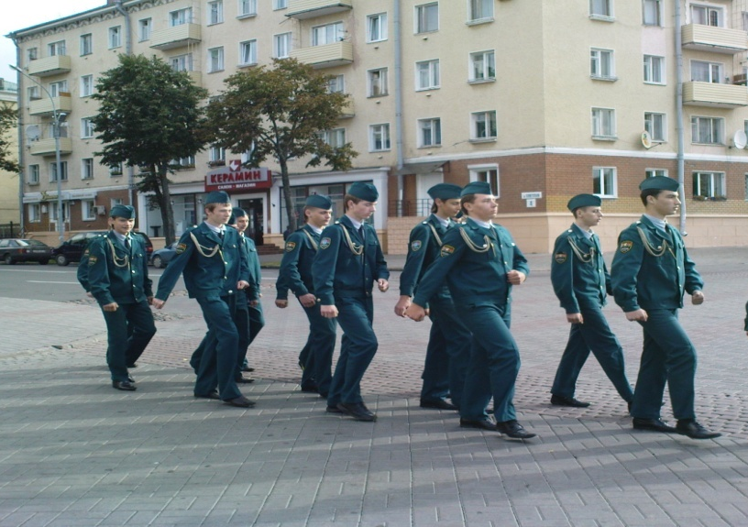

Движение начинается с левой вытянутой ноги, которая поднимается на 5-10 см, а правая рука со сжатой кистью одновременно поднимается к солнечному сплетению и далее, аналогично, происходит смена правой вытянутой ноги и левой руки. Голова при движении держится прямо.

Ритуал движения торжественным шагом
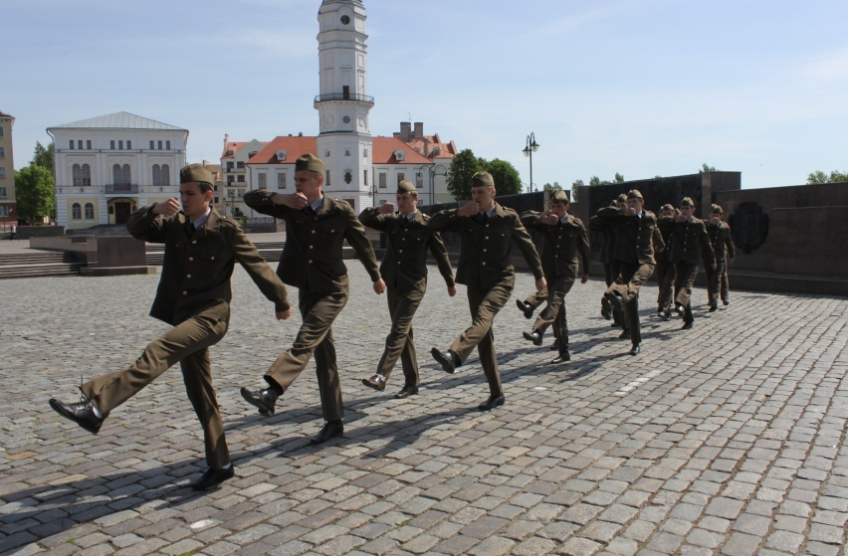

Движение начинается с левой вытянутой ноги, которая поднимается на 15-20 см, а правая рука со сжатой кистью одновременно поднимается к подбородку, образуя прямую линию на уровне плеча (левая рука движется до отказа назад). После фиксации данного положения в течение 1 секунды (мысленный счет самого учащегося «двадцать два») нога твердо ставится на землю. Затем поднимается правая нога на ту же высоту, а левая рука со сжатой кистью одновременно поднимается на уровень подбородка, образуя аналогичную линию (правая рука идет до отказа назад), после той же фиксации нога ставится на землю. Ширина шага – 50 – 60 см. Голова держится прямо.

Ритуал заступления почётного караула на Пост
и принятие Торжественной клятвы

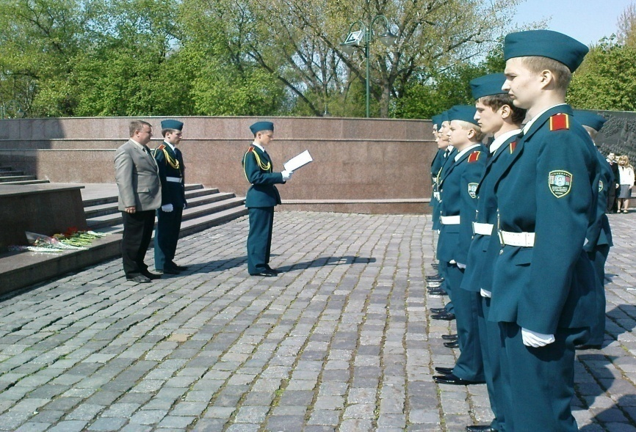

В день заступления на Пост в 10.30 утра почётный караул походным шагом двигается к Вечному огню на площадь Славы и, сойдя со ступенек, развернувшись влево, останавливается. В мемориальной зоне караул двигается мимо мемориальных стел торжественным шагом и останавливается у специальных разметок напротив Вечного огня, повернувшись к нему лицом.
Начальник караула торжественным шагом подходит к начальнику Поста и докладывает ему: «Товарищ начальник Почётного Поста памяти павших за Отечество! Почётный караул СШ №____для заступления на Вахту Памяти у Вечного огня и принятия торжественной клятвы готов. Начальник почётного караула - учащийся_____________________
После команды начальника Поста: «К принятию торжественной клятвы приступить!», - начальник караула, получив папку с текстом торжественной клятвы, поворачивается к стоящим торжественно учащимся и первым принимает клятву, зачитывая текст. Приняв клятву, он поворачивается к начальнику Поста и докладывает: «Начальник почетного караула, учащийся_________________________ торжественную клятву принял!» и становится влево от него, повернувшись лицом к караулу. Затем каждый учащийся поочередно самостоятельно выходит из строя, подходит к начальнику караула и докладывает ему: «Учащийся ___________________для принятия торжественной клятвы прибыл». Зачитывает текст клятвы перед своими товарищами, а затем, повернувшись к начальнику караула, докладывает ему: «Учащийся __________________торжественную клятву принял» и становится на свое место.
После принятия клятвы всеми учащимися начальник караула, подойдя к начальнику Поста, докладывает ему: «Почетный караул СШ №-____ торжественную клятву принял!» и возвращает папку с текстом торжественной клятвы.
После краткого выступления начальника Поста, караул по команде начальника караула: «Караул, минута - Памяти» выполняет ритуал «Минута Памяти», а затем следует торжественным шагом мимо стел мемориального комплекса и останавливается напротив Вечного огня. Поднимается по ступенькам, через 10-16 метров разворачивается лицом к мемориальному комплексу, останавливается по команде начальника караула перед ступеньками.
Далее начальник караула подает команду: «Первая смена, для заступления на Почётный Пост Памяти павших за Отечество, становись!» (смена перестраивается в колонну по одному за начальником караула). Следует команда: «Смена, за мной, походным шагом марш». Войдя в мемориальную зону, начальник караула у специальной отметки останавливает смену, затем смена по его команде торжественным шагом движется к Вечному огню и по команде начальника караула останавливается у специальной отметки. Начальник караула поворачивается лицом к смене и командует: «Приказываю смене принять Почётный Пост Памяти Павших за Отечество», а затем становится с правой стороны от старшего смены. Далее командует старший смены (смотри ритуал смены часовых). После заступления часовых, начальник караула возвращается к караулу и уводит его в караульное помещение.

Ритуал «Минута Памяти»
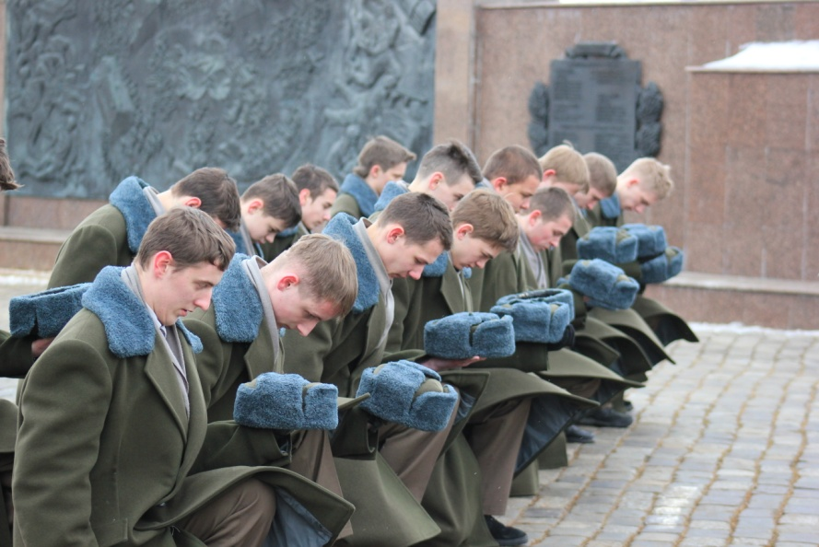

Учащиеся после принятия торжественной клятвы находятся в строю у Вечного огня. После слов: «Караул, Минута, – учащиеся правой рукой снимают головные уборы, перекладывают их в вытянутую левую и делают полшага левой ногой вперед, после дальнейшей команды, – Памяти» они все медленно опускаются на правое колено (спина держится прямо) и склоняют головы. После команды начальника караула «Встать», учащиеся поднимаются и надевают головные уборы. Далее начальник караула командует: «Караул, напра-во. За мной торжественным шагом марш!».

Ритуал смены часовых на Посту
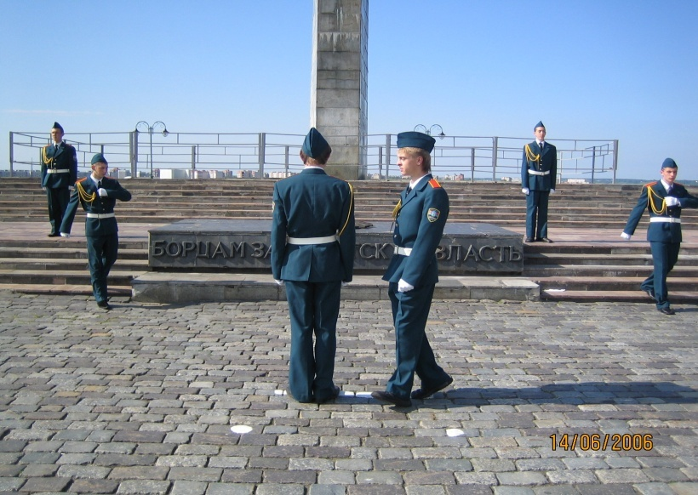

За 5 минут до установленного времени заступления на Пост смена выстраивается на улице у входа в караульное помещение. Старший смены, проверив внешний вид смены, докладывает начальнику караула: «Смена для заступления на Пост готова». Осмотрев внешний вид учащихся, начальник караула отдает приказ: «Приказываю смене заступить на Почётный Пост Памяти павших за Отечество», а затем наблюдает ее действия (1-ю смену ежедневно выставляет лично). Получив приказ начальника караула о заступлении на Пост, старший смены командует: «Смена, напра-во. За мной походным шагом марш!» (смена следует на Пост в колонну по одному посередине улицы Первомайской и площади Славы).
У первой специальной отметки в мемориальном комплексе старший смены подает команду: «Смена, стой!» и поворачивается к смене, осматривая ее внешний вид. По прибытии с Поста старшего смены, стоявшей у Вечного огня, он командует: «Смена, за мной торжественным шагом марш!». Подойдя ко второй отметке напротив Вечного огня, командует: «Смена, стой!» (оба караульных самостоятельно становятся на специальные отметки: первый - вправо, а второй – влево). При команде старшего смены: «Смена, для заступления на Почётный Пост Памяти павших за Отечество вправо - влево разом - кнись!» учащиеся поворачиваются каждый в свою сторону. Следует команда: «И - раз!» (учащиеся торжественным шагом двигаются на специальные разметки и останавливаются). «И-два!» (каждый учащийся поворачивается лицом к Вечному огню). «И - три!» (каждый учащийся двигается торжественным шагом к специальным квадратам справа и слева у Вечного огня.Стоящие часовые уступают их место, делая шаг в сторону от Вечного огня).«И - четыре!» (учащиеся поворачиваются кругом). Старший стоявшей на Посту смены, командует: «Смена, сдать Пост!» (учащиеся поочередно докладывают:«Учащийся ______________ Почётный Пост Памяти павших за Отечество сдал!»). После этого старший прибывшей смены командует: «Смена, принять Пост!» (учащиеся поочередно докладывают:«Учащийся ______________________ Почётный Пост Памяти павших за Отечество принял!»). Затем старший стоявшей смены командует: «Смена, (делает паузу, учащиеся стоявшей смены поворачиваются к нему вполоборота) с Поста торжественным шагом марш!» (учащиеся двигаются и становятся перед ним). После этого оба старшие смен поворачиваются кругом. По команде: «Смена, за мной торжественным шагом марш!» смена двигается к специальной отметке напротив ступеней лестницы. Следует команда: «Смена, стой!» (старший поворачивается и осматривает внешний вид).
По команде: «Смена, за мной походным шагом марш!» смена следует в караульное помещение и останавливается у входа в него, где ее встречает начальник караула. Старший смены докладывает: «За время несения Вахты замечаний нет». Начальник караула отмечает недостатки в слаженности действий смены.

Ритуал смены караула
после завершения Вахты Памяти на Посту
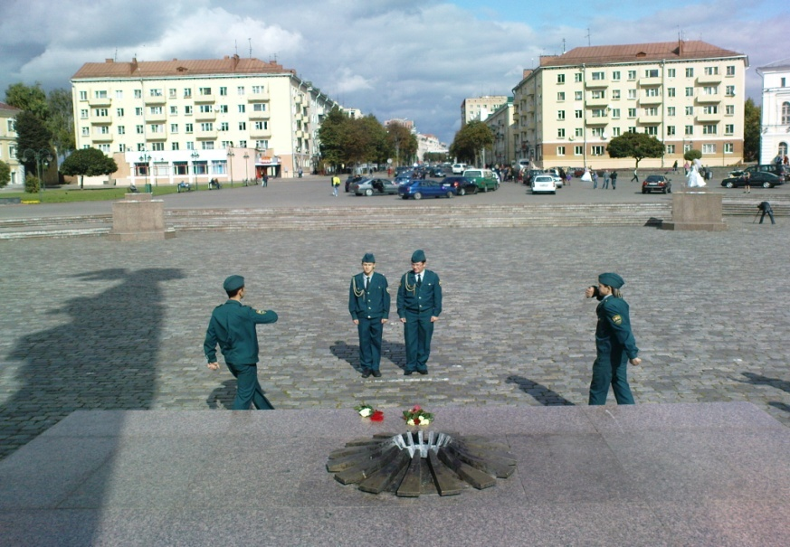

В последний день несения Вахты почетный караул в 12.55 прибывает к мемориальной зоне и останавливается у первой ступеньки лестницы. Далее начальник караула сходит со ступенек лестницы и останавливается, а затем двигается торжественным шагом к старшему смены, стоящей на Посту и, остановившись напротив его, отдает приказ: «Приказываю снять смену с Почётного Поста Памяти павших за Отечество!» (старший смены поворачивается, начальник караула становится рядом с правой стороны). Старший смены командует: «Смена, сдать Пост!» (учащиеся докладывают поочередно:«Учащийся ___________________Почётный Пост Памяти павших за отечество сдал) – «Смена с Поста шагом марш!». Старший смены поворачивается кругом, начальник караула становится впереди него и командует: «Смена, за мной торжественным шагом марш!». Ведет смену к специальной отметке и у нее подает команду: «Смена, стой! Смена, за мной походным шагом марш! (подводит смену к стоящему караулу) Смена, стой! Смена, стать в строй!» Далее он командует и ведет караул, как и в первый день заступления на Вахту к Вечному огню.
Далее начальник Поста педагог дополнительного образования клубного объединения участников Вахты Памяти «Отечество» подводит итоги всей Вахты, вручает благодарственные письма отличившимся, объявляет итоговую оценку караулу. После чего караул выполняет ритуал «Минута Памяти», проходит мемориальную зону торжественным шагом как в первый день, а затем, выйдя из зоны, делает остановку и походным шагом прибывает в караульное помещение.
Примечание:
1. Все команды, доклады учащимися произносятся громко и четко.
2. Подготовка караула в учебном заведении начинается с одиночной подготовки учащихся по выполнению ими ритуалов – «Походный шаг» и «Торжественный шаг», а затем уже эти ритуалы отрабатываются в составе караула. Тем самым достигается слаженность действий всего караула и смен на Посту.

ТОРЖЕСТВЕННАЯ КЛЯТВА

Я, (ФАМИЛИЯ, ИМЯ), ЗАСТУПАЯ НА СВЯЩЕННУЮ ВАХТУ У ВЕЧНОГО ОГНЯ, ТОРЖЕСТВЕННО КЛЯНУСЬ:

*ЧТИТЬ ПАМЯТЬ, СЛАВУ, ГЕРОИЗМ И МУЖЕСТВО УШЕДШИХ В ИСТОРИЮ ПОКОЛЕНИЙ НАШЕГО ОТЕЧЕСТВА В БОРЬБЕ ЗА СВОЮ СВОБОДУ И НЕЗАВИСИМОСТЬ;

* БЫТЬ ХРАНИТЕЛЕМ БЕССМЕРТНОГО ПОДВИГА БЕЛОРУССКОГО НАРОДА И СТАТЬ ДОСТОЙНЫМ ПРОДОЛЖАТЕЛЕМ ЕГО ЛУЧШИХ ТРАДИЦИЙ;

* БЕРЕЖНО ОТНОСИТЬСЯ К ИСТОРИЧЕСКИМ, КУЛЬТУРНЫМ, НАЦИОНАЛЬНЫМ ЦЕННОСТЯМ СВОЕЙ РОДИНЫ;

*НЕ СОВЕРШАТЬ САМОМУ И УДЕРЖИВАТЬ СВОИХ ТОВАРИЩЕЙ ОТ ПОСТУПКОВ, УНИЖАЮЩИХ ЧЕСТЬ И ДОСТОИНСТВО ГРАЖДАНИНА РЕСПУБЛИКИ БЕЛАРУСЬ.

КЛЯНУСЬ!

Критерии оценки результатов деятельности караулов

на Почётном Посту Памяти павших за Отечество

Уровни | Баллы | Показатели оценки
0-ой | 0 | - Отсутствие караула или отказ от несения Вахты Памяти на Почётном Посту
1-ый низкий | 1-2 | - Практически не обладают навыками строевой подготовки и торжественных ритуалов на Почётном Посту  - Незнание и невыполнение должностных обязанностей участниками Вахты Памяти  - Грубое нарушение правил внутреннего распорядка и поведения в караульном помещении Почётного Поста Памяти павших за Отечество  - Отказ от заполнения Книги Памяти Почётного Поста или небрежное ее заполнение  - Неумение начальника Почётного караула организовать работу Почётного караула по принципу самоуправления
2-ой удовлетворительный | 3-4 | - Наличие существенных погрешностей в строевой подготовке и при выполнении торжественных ритуалов  - Слабое знание и выполнение должностных обязанностей участниками Вахты Памяти  - Систематическое нарушение правил внутреннего распорядка и поведения в караульном помещении Почётного Поста Памяти павших за Отечество  - Несвоевременное или небрежное заполнение Книги Памяти Почётного Поста  - Отсутствие достаточных навыков у начальника Почётного караула при организации работы Почётного караула по принципу самоуправления
3-ий средний | 5-6 |  | - Наличие погрешностей в строевой подготовке и при выполнении торжественных ритуалов  - Недостаточное знание и выполнение должностных обязанностей участниками Вахты Памяти  - Нарушение правил внутреннего распорядка и поведения в караульном помещении Почётного Поста Памяти павших за Отечество  - Несвоевременное заполнение Книги Памяти Почётного Поста, отсутствие творческого подхода при оформлении  - Отсутствие достаточных навыков у начальника Почётного караула при организации работы Почётного караула по принципу самоуправления
4-ый достаточный | 7-8 |  | - Наличие погрешностей в строевой подготовке, легко исправимых при незначительной помощи педагога  - Незначительные замечания при выполнении должностных обязанностей при хорошем их знании  - Единичные замечания по правилам внутреннего распорядка и поведению в караульном помещении Почётного Поста Памяти павших за Отечество  - Своевременное заполнение Книги Памяти Почётного Поста, творческий подход при ее оформлении.  - Достаточное умение начальника Почётного караула организовать работу Почётного караула по принципу самоуправления
5-ый высокий | 9-10 |  | - Свободное владение навыками строевой подготовки и правильное выполнение торжественных ритуалов на Почётном Посту  - Знание и строгое выполнение должностных обязанностей участниками Вахты Памяти  - Строгое соблюдение правил внутреннего распорядка и поведения в караульном помещении Почётного Поста Памяти павших за Отечество  - Своевременное заполнение Книги Памяти Почётного Поста, проявление творчества при её оформлении  - Высокое умение начальника Почётного караула организовать работу Почётного караула по принципу самоуправления  - Знание истории родного края

Подготовка почётного караула к несению Вахты Памяти на Почётном Посту Памяти павших за Отечество г. Могилёва: методические рекомендации

Авторы-составители: Кравцова Е.Г.

Марченко Н.Н.

Корректор: Ядрова Н.И.

Компьютерная вёрстка: Кравцова Е.Г.

Государственное учреждение дополнительного образования

«Многопрофильный центр по работе с детьми и молодёжью

«Юность» г. Могилева»

77-15-66, пер. Буянова, 5

